

G08小组

软件工程系列课程教学辅助网站

可行性分析报告



|  |  |  |
| --- | --- | --- |
| 文件状态：  [ √ ] 草稿  [ ] 正式发布  [ ] 正在修改 | 文件标识： | G08-project |
| 当前版本： | V0.1 |
| 作者： | 刘向辉 陈祥斌 左文正 王安栋 涂弘森 |
| 完成日期： | 2018年10月12日 |

**版本历史**

|  |  |  |  |  |
| --- | --- | --- | --- | --- |
| 版本/状态 | 参与者 | 起止日期 | 备注 | 审核人 |
| V0.1 | 王安栋 涂弘森 | 2018年10月12日 | 项目可行性分析文档的初步编写 |  |

目录

1引言 4

1.1标识 4

G08-project可行性分析报告 4

版本号V0.1 4

1.2背景 4

1.3项目概述 4

1.4文档概述 4

2引用文件 5

3可行性分析的前提 5

3.1项目的要求 5

3.2项目的目标 5

3.3项目的环境、条件、假定和限制 5

3.4进行可行性分析的方法 6

4可选的方案 6

4.1原有方案的优缺点、局限性及存在的问题 6

4.2可重用的系统，与要求之间的差距 6

4.3可选择的系统方案1 6

4.4可选择的系统方案2 7

4.5选择最终方案的准则 7

5所建议的系统 7

5.1对所建议的系统的说明 7

5.2参考系统 7

5.3运行要求 8

5.3.1设备 8

5.3.2软件 9

5.3.3运行 9

5.3.4开发 9

5.3.5环境 9

5.3.6经费 9

5.4局限性 9

6经济可行性(成本----效益分析) 10

6.1基础建设投资 10

6.2 非一次性投资 10

7技术可行性(技术风险评价) 10

8法律可行性 10

9用户使用可行性 10

10其他与项目有关的问题 11

# 1引言

## 1.1标识

G08-project可行性分析报告

版本号V0.1

## 1.2背景

互联网的兴起与发展使得生活方式发生巨大改变，越来越多的现实活动可以通过互联网进行，网络教育同时也成为了一项方便学习、普及知识的好方法，好的教育辅助网站能够帮助学生有更好的进步，当今有许多优秀的教师但缺少一个能够分享知识扩大教育的影响力的平台。虽然已经产生许多针对中小学得到课程辅助网站，但一直没有产生一个针对大学课程的教育平台，并有效的提供多课程交叉的资源共享与控制。因此产生本网站的建设构思。

“软件工程教学、学习、交流系统”是为了服务于对项目管理、需求工程以及相关课程的教师和选择这类课程的学生以及感兴趣的的爱好者，因此用户管理简单，功能主要为服务教师和学生，使得他们能够在教育或者是学习中能有更便捷的方法，以网站的方式制作有点在于使用方便、实现条件低。

## 1.3项目概述

1. 项目：软件工程相关课程的教学、分享、交流系统。
2. 用途：学生获取资料及时了解需求工程最新动态；学生与教师间能够有效沟通；为爱好者介绍课程。
3. 开发维护及运行：小组五人（刘向辉，陈祥斌，左文正，王安栋，涂弘森）共同进行开发、运行和维护。
4. 提出方：杨枨，候宏仑
5. 需求方：软件工程教师，选了课程的学生，以及当前学期未选该课程，但对该课程有兴趣的学生。

## 1.4文档概述

该文档阐描述项目的业务需求，期望达成的目标以及用户的角度分析技术上的可行性，从经济、法律上思考现实可行性，两方面统筹考虑分析项目的可行性，同时提供备选的项目系统方案。

# 2引用文件

《软件工程导论（第六版）》——清华大学出版社

《IT项目管理（第八版）》——机械工业出版社

《软件需求（第三版）》——清华大学出版

<http://www.sohu.com/a/243922422_100179683搜狐网>

《**2018年程序员薪资及生存状况调查报告来了**》

https://www.icourse163.org/中国大学mooc

https://study.163.com/网易云课堂

# 3可行性分析的前提

## 3.1项目的要求

功能

希望网站上有系统的课程介绍以及课时安排、教学计划以及大作业的介绍等。网站要有教师介绍，课件、参考资料、教学视频等资料能够下载并及时更新，要能够发布消息用户作业点评、临时课程变更等通知使学生能及时方便的收到教师信息。网站上要有使用指南，课后讨论等功能。

性能

可以满足300人同时在线。页面响应时间平均不超过1秒钟。

## 3.2项目的目标

网站作为课程教学的辅助工具，方便于教师的教学以及课后跟踪使学生能够更加主动且便利的学习。

为教师和学生以及软件工程管理方面的爱好者提供一个了解、交流、讨论的平台，推进软件工程课程的完善。

网站主要实现：信息发布、资料下载、交流互动。

## 3.3项目的环境、条件、假定和限制

系统存活最小时长估计：1年及以上

经费：无（开发软件及学习教材等自行支出）。

法律和政策限制：由于为校内课程实验，即内容本身不存在法律政策限制，开发方式应在法律政策的允许下实行。

使用限制：联网后的浏览器。

最晚投入使用时间：2018年1月

## 3.4进行可行性分析的方法

经济可行性：基本经费充足，开发工具完备，预计能支持以后可能出现的意外事件。

技术可行性：网站搭建框架技术成熟，数据库和服务器远能满足300人同时使用的要求，且现在已有相似的网站。

操作可行性：教师、学生和爱好者操作简单方便，网页的响应时间在用户可接受的时间内。

法律可行性：软件项目管理从软件技术，开发工具以及数据存储等各项可能涉及的功能均不违反法律，使用的各项开发或是管理工具均为正版。

# 4可选的方案

## 4.1原有方案的优缺点、局限性及存在的问题

利用B/S架构，Dreamwaver用HTML5语言+CSS样式和javascript脚本进行网页的编写，然后利用Sql Server 2008与与网页进行数据交互，在测试的时候并用Dreamwave来进行本地的网站测试。

优点：可以快速制作网站雏形、设计、更新和重组网页。改变网页位置或档案名称，Dreamweaver 会自动更新所有连结。

缺点：用Dreamweaver制作的网页在浏览器测试中效果难一致，代码难控制。同时Sql Server数据库开放性低，只能运行在微软的windows平台，性能不稳定，SQLServer当用户连接多时性能会变的很差。用Dreamweaver来测试.asp动态网页时，往往要用到IIS配置，操作繁琐。

局限性及存在的问题:这套方案局限于本地服务器上进行网页浏览和测试，和少量的网站访问。从性能上，服务器稳定性上考虑不够完善。

## 4.2可重用的系统，与要求之间的差距

无法承受多人同时上传下载的压力，消息发布有延迟，页面响应时间不符合要求。

## 4.3可选择的系统方案1

用webstorm+Nodejs框架进行网站的开发，用MySql数据库的交互并用Tomcat来部署服务器。对MySql数据库有基础，用Tomcat作为服务器来代替本地的服务器。租用阿里云服务器，将Tomcat部署到阿里云服务器上。

## 4.4可选择的系统方案2

采用B/S架构，用Pycharm+Django框架+sqlite数据库进行网站的搭建，运行和测试，开发效率高，现阶段Django框架成熟，但同时也要求技术人员有一定的技术能力的风险，入门门槛较高。

## 4.5选择最终方案的准则

选择系统方案1，从服务器稳定性和技术门槛上上考虑采用系统方案1，能满足基本的业务需求。

# 5所建议的系统

## 5.1对所建议的系统的说明

网站开发框架为webstorm+Nodejs，数据库为mysql，服务器为Tomcat，开发工具为webstorm。用Tomcat作为服务器来代替本地的服务器，能承受多人的上传和下载，页面响应及时。

## 5.2参考系统

中国大学MOOC



网易云课堂



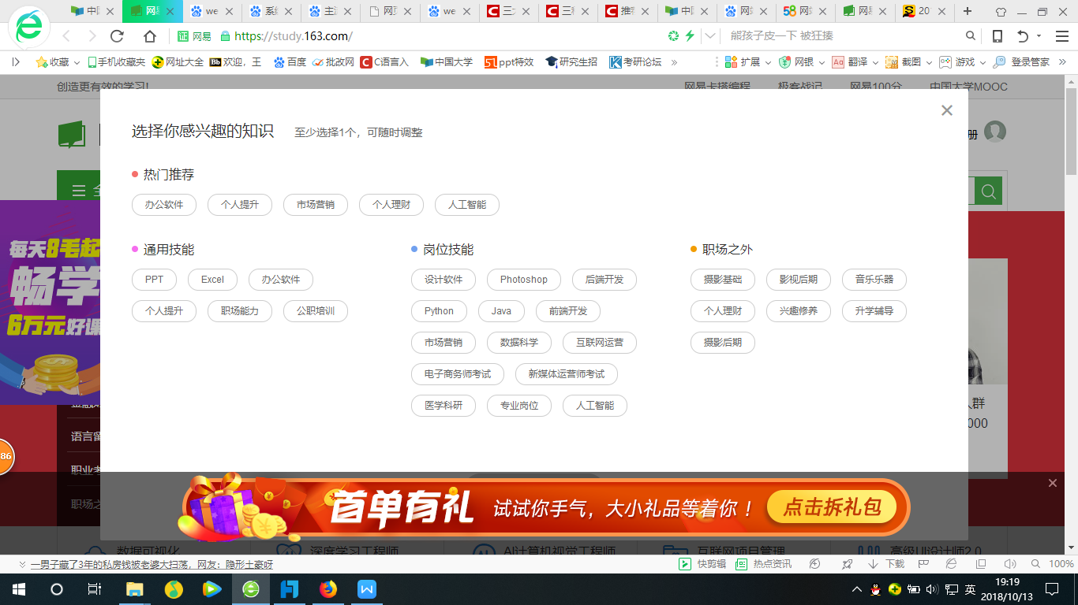

中国大学MOOC和网易云课堂相比，中国大学MOOC基础内容较多，偏向于在校生的学习，网易云课堂则偏向于职场人士的进修。

## 5.3运行要求

### 5.3.1设备

由于是基于Windows系统，需要配备足够符合系统运行的各种软硬件环境的计算机。

### 5.3.2软件

能在windows环境下运行的正版和最新版的Project工具，WebStrom网页开发工具和MySql数据库。版本控制管理git工具，IBM Rational Rose UML画图工具，Axure Rp界面原型设计工具。

### 5.3.3运行

基于Windows系统，要求配有支持视频插件和支持协议能上网浏览器，同时手机（Android和IOS）要能进行访问

### 5.3.4开发

开发过程中需要组员之间的配合，同时也要和需求者提出者保持密切的交流沟通，及时了解最新需求并适当地做出修改，确保项目顺利进行。

### 5.3.5环境

有网络数据的PC端和手机端（IOS和Android）浏览器。

### 5.3.6经费

小组人员具备开发项目所需软件和硬件（人手都有笔记本电脑），且大部分软件都是开源，项目的经费来源金钱上是小组人员自费，项目的时间成本上人均1时/天，持续到项目的结束。经费的额外支出每周的项目会议上。预计整个项目完成将花费400小时左右，按照12小时工作制算，姑且算作35天，以搜狐网上的数据：大多数程序员月资达到10K以上算的话，资金预计12K。暂不考虑师资力量。

### 5.4局限性

网站，数据库基于Windows系统，数据库要实时维护，人力资源，经费有限，搭建和配置的网站不够完善。

网站在不同的手机端上访问可能会出现布局的不合适

网站部署在校网内，上传和下载的速度可能会受限制，并且校园服务器的硬盘容量有限。

教学网站师资力量的不足。

# 6经济可行性(成本----效益分析)

### 6.1基础建设投资

硬件：

校园服务器：1P的硬盘容量，64位16核服务器，

5台笔记本电脑：5*6000=30000（元）

## 6.2 非一次性投资

每周会议：1小时/次，每周1-2次。

# 7技术可行性(技术风险评价)

1.网站以中国大学MOOC和网易云课堂为参考进行设计。

2.本学期组员均参加了WEB程序设计基础课程，能进行网站的简单设计，因此开发的项目人力资源充足，软件硬件设备（每人一台电脑）具备，能满足此工程的预期目标和实施要求。

3.现在网上学习资源充足，可以对一些需要的设计进行针对性学习，而且网站搭建技术日益成熟，数据库和服务器稳定性有了较大的提升，网站设计技术可行性方面风险可忽略不计。

# 8法律可行性

1.考虑到项目仅作为学习使用，不参加任何商业活动，因此不存在法律诉讼问题。

2.项目内容积极向上，鼓励广大学子在教学网站上参加学习，而且网站不存在违反国家精神的内容。

# 9用户使用可行性

1.考虑到网站仅作为学习使用，因此用户主要为在校大学生和老师。

2.用户在使用此网站时会得到网站提供的辅助信息，可以帮助用户完整的体验网站的使用过程，使用户得到良好的使用体验。操作起来简便，使用方便。

# 10其他与项目有关的问题

暂时未知。